PRESSEINFORMATION

Schneller einschlafen – auch unterwegs
Neu in Apotheken: Orthomol Nemuri night Direktgranulat

Langenfeld, Juni 2021. Nach einem langen Tag nur noch ins Bett fallen und problemlos einschlafen – das funktioniert jetzt noch praktischer mit dem neuen Orthomol Nemuri night Direktgranulat.

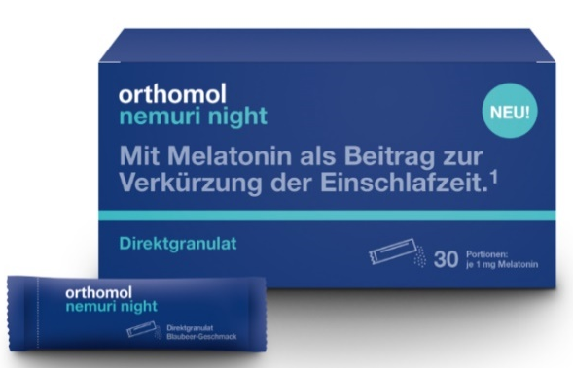
Vielen Menschen fällt es schwer, schnell einzuschlafen und am nächsten Tag erholt in den Tag zu starten. Sie brauchen Unterstützung, um in den Schlaf zu finden. Neben einem Einschlafritual kann dabei auch eine spezielle Nahrungsergänzung wie z. B. das neue Orthomol Nemuri night Direktgranulat mit Melatonin unterstützen. Der Botenstoff trägt zur Verkürzung der Einschlafzeit bei und wird mit den bewährten Pflanzenextrakten aus der Passionsblume und Melisse kombiniert. Das enthaltene Melatonin trägt außerdem zur Linderung einer subjektiven Jetlag-Empfindung bei. So ist es auch auf Reisen eine
Hilfe, denn die Einnahme des schnellauflösenden Direktgranulats erfolgt direkt in den Mund und benötigt kein Wasser. Es ist somit besonders praktisch für unterwegs, denn die Sticks passen in jeden Kulturbeutel oder auch ins Handgepäck im Flugzeug, wenn die Reise länger dauert. Mit angenehmem Blaubeer-Geschmack verzichtet die vegane Rezeptur auf den Zusatz von Zucker.

Das neue Direktgranulat erweitert somit die Produktrange aus dem Heißgetränk Orthomol Nemuri night, das neben Melatonin Melissen-Extrakt, Hopfen-Extrakt, Glycin und L-Tryptophan enthält und lässt sich perfekt in das Einschlafritual integrieren. Außerdem gehört das Orthomol Nemuri night Spray dazu, bestehend aus Melatonin, Passionsblumen- und Melissen-Extrakt, wenn ein längeres Ritual nicht in die Abendplanung passt.

Orthomol Nemuri night Direktgranulat
30 Beutel
Neu ab Juli 2021 in der Apotheke
UVP: 16,99 €

Orthomol. Bereit. Fürs Leben.
Die Firma Orthomol in Langenfeld ist der Wegbereiter der orthomolekularen Ernährungsmedizin in Deutschland. Das Unternehmen entwickelt und vertreibt
seit 30 Jahren ausgewogen dosierte und für verschiedene Anwendungsgebiete zusammengesetzte Mikronährstoff-Kombinationen. Orthomol-Produkte sind für das Diätmanagement bei unterschiedlichen Erkrankungen und zur Nahrungsergänzung in verschiedenen Lebenssituationen vorgesehen und in Apotheken erhältlich. Ihre Entwicklung und Herstellung erfolgt nach dem internationalen Qualitätsstandard
ISO 22.000.

Mehr Informationen zu Orthomol und unseren Produkten gibt es auf diesen
Social-Media-Kanälen:

facebook.com/orthomol
instagram.com/orthomol oder @orthomol
youtube.com/orthomol

Pressekontakt PR-Agentur:
Yupik PR GmbH
Ansprechpartnerin: Johanna Meier-Rink
Telefon: 0221 - 130 560 60
E-Mail: j.meier-rink@yupik.de

